2009年天津市初中毕业生学业考试试卷
物 理
本试卷分为第l卷L选择题)和第ll卷(非选择题)两部分。第1卷第l页至第4页，第Il卷第5页至第l0页。试卷满分l00分。考试时间70分钟。考试结束后，将试卷和答题卡一并交回。
祝各位考生考试顺利!
第1卷(选择题共32分)
注意事项：
1．答第1卷前，考生务必先将自己的姓名、准考证号，用蓝、黑色墨水的钢笔(签字笔)或圆珠笔填在“答题卡”上：用28铅笔将考试科目对应的信息点涂黑；在指定位置
耗贴考试用条形码。
2．答案答在试卷上无效。每小题选出答案后，用28铅笔把“答题卡”上对应题目的答案标号的信息点涂黑。如需改动，用橡皮擦干净后，再选涂其他答案标号的信息点。

一、单项选择题(本大题共l0小题， 每小题2分， 共20分)下列每小题给出的四个选
项中。只有一项最符合题意。
1．二胡是我国劳动人民发明的一种弦乐器。演奏前， 演员经常要调节弦的松紧程度，其
目的在调节弦发声时的
A．响度 B．音调 C．音色 D．振幅
2．下列数据中，接近实际情况的是
A．对人体安全的电压为220 V
B． 一个初中生所受到的重力约是500 N
C．小红上学时不行的速度大约是是20 m／s
D．家用台灯正常工作时，功率大约为200 W
3．图l所示的现象中，由于光的反射形成的是
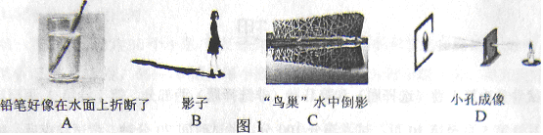
4．图2所示的四幅图中，表示近视眼成像情况和近视眼校正后成像情况的图分别是
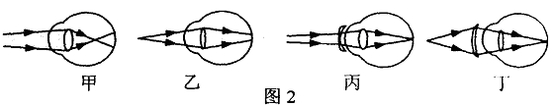
A． 图甲和图丙 B． 图乙和图丙 C．图甲和图丁 D．图乙和图丁
5．一本用电常识书中列出了白炽灯的常见故障与检修方法，如表l所述，造成此“灯泡
不亮"故障的共同原因是电路中出现了

表1
故障现象 | 可能原因 | 检修方法
灯泡不亮 | 1．灯泡的灯丝断了 | 换新灯泡
灯泡不亮 | 2．灯头内的电线断了 | 换新线并接好
灯泡不亮 | 3．灯头、开关等处的接线松动，接触不良 | 检查加固
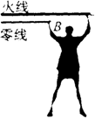
A．短路 B．通路 C．断路 D．支路
6．一位“法师”在铺有塑料地毯的舞台上表演不怕电的“功夫”。他将一盏普通自白炽灯泡接到两导线头A、B之间，灯泡正常发光；随后将灯泡取下，“法师”两手分别抓住两导线头A、B，如图3所示，其助手用测电笔分别测试A、B及“法师”的皮肤．发现测电笔的氖管都发光。对此表演的合理解释是
A．“法师”有特异功能，确实不怕电
B．“法师"的两手均戴有特制绝缘手套
C．在人、灯交替过程中，助手将零线断开了
D．在人、灯交替过程中，助手将火线断开了 图3
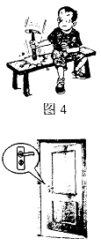
7．秦动同学做物理小制作时，发现锤子的锤头与木柄之间松动了。他将锤子倒着举起，用木柄的一端撞击硬木凳，锤头就紧套在木柄上了，如图4所示。他利用的物理知识是
A．惯性 B．速度 C．压力 D．压强
8．门的把手一般都安装在离门轴远的一端，如图5所示。其中的
科学道理是
A．根据杠杆的知识，推开门时比较省距离
B．根据杠杆的知识，推开门时比较省力
C．根据功的知识，推开门时手对门做功较慢
D．根据功的知识，推开门时手对门做功较少
9．下列现象中属于扩散现象的是
A．擦黑板时，粉笔灰在空中飞舞
B．打开一盒香皂，很快就会闻到香味
C．粉笔蹭到衣服上，在衣服上留下粉笔痕迹
D．冬天，雪花漫天飞舞
图5
10．能源危机是人类社会面临的一个重大问题。有的能源消耗完了以后，不可能在短期内从自然界得到补充，我们称此类能源为“不可再生能源”。下列各种能源中属于“不可再生能源”的是
A．太阳能 B．水能 C．风能 D．化石能源
二、不定项选择题(本大题共4小题，每小题3分，共l2分)每小题给出的四个选项中，有一个或几个符合题意，全部选对的得3分，选对但不全的得1分，不选或选错的得O分。
11．天津地区一年四季分明，严冬的早晨在窗玻璃上会出现“冰花"。下列说法正确的是
A．冰花主要是水凝固形成的
B．冰花主要是水蒸气凝华形成的
C．冰花出现在窗玻璃内侧
D．冰花出现在窗玻璃外侧
12．某物理兴趣小组，在测量一个实心小物体的密度时，采用了如下的实验操作：首先
用天平测出物体的质量m_{o}；然后在小烧杯中装入一定量的水，用天平测出烧杯和水的总。
质量m₁；再用细线将物体系好后，用手提着细线使物体浸没在此烧杯的水中(水无溢出
且物体不接触烧杯)，此时天平平衡时测量值为m₂，如图6所示。下列说法正确的是
A．物体在水中受到的浮力是m_{o}g
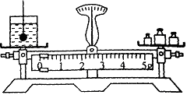
B．物体在水中受到的浮力是(m₂一m_{l})g
图66
C．物体的密度是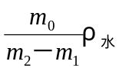
D．物体的密度是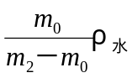
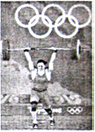

13．如图7所示，2008年8月l5日北京奥运会上，身高l68 cm、
体重75㎏的我国举重运动员曹磊，挺举成绩为154 k9，并用时
1．5 s成功抓举起128㎏的杠铃。最后以总成绩282 k9获得女子
75公斤级奥运会冠军。下列选项中，对曹磊将杠铃从地面举至最
高处过程中的有关估算结果，接近实际的是
A．她此次挺举对杠铃做功约为3200 J
B．她此次挺举对杠铃做功约为6800 J
图7
C．她此次抓举对杠铃做功的平均功率约为l700 W
D．她此次抓举对杠铃做功的平均功率约为4800 W
14．某同学在没有电流表的情况下，利用电压表和已知阻值的定值电阻R₀，测量未知电
阻Rx阻值，图8中可实现测量R阻值的正确电路图是
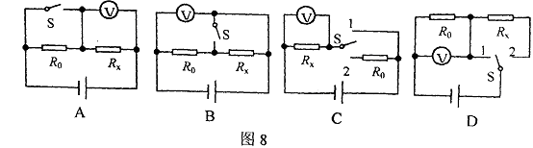

2009年天津市初中毕业生学业考试试卷
物 理
第11卷(非选择题共68分)
注意事项：
1．答第Ⅱ卷前，考生务必将密封线内的项目和试卷第5页左上角的“座位号”填写
2.用蓝、黑色墨水的钢笔(签字笔)或圆珠笔直接答在试卷上。
三、填空题(本大题共7小题，每小题4分，共28分)
15.某同学站在竖直放置的平面镜前2 m处，镜中的像与他相距 m。当该同学走近擎面镜时，镜中像的大小将 (填“变大”、“变小”或“不变”)。
16.照相机的镜头相当于一个凸透镜，在使用照相机拍照时，物体距镜头的距离要 （填“大于”、“等于”或“小于”)镜头的二倍焦距；物体在底片上所成像的大小 (填“大于”、“ 等于”或“小于”)实际物体的大小。
17.物体重l 000 N，如果用一个定滑轮匀速提起它，需要用 N的力；如果用一动滑轮且使拉力沿竖直方向匀速提起它，需要用 N的力(不计摩擦滑轮自重)．
18．用吸管吸饮料时，利川 作用使饮料沿吸管上升进入嘴里。常用发电机是利用 原理制成的。
19.图9是奥斯特曾经做过的实验，观察比较甲、乙两图，可得实验结论是
；观察比较乙、丙两图，可得实验结论是
。
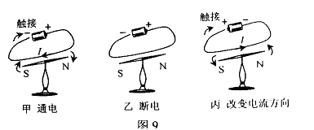
20.体积为1m³的冰块全部熔化成水后，水的质量是 kg，水的体积是 。（冰的密度为0.9×10³kg/m³）
21.电磁波在真空中的传播速度为 m/s，天津广播电台新闻节目的广播频率为909kHz，它的波长为 m。
四、综合题（本大题共7小题，共40分）解题中要求有必要的分析和说明，计算题还要有公式及数据代入过程，结果要有数值和单位。
22.（6分）炎热夏天，小丽将装有0.6kg水的塑料瓶放入电冰箱冷藏室，待水降温后饮用。水由35℃降至5℃过程中放出的热量为多少？［水的比热容c=4.2×10³J/（kg·℃）］

23．(6分)在“测量未知电阻R的阻值"实验中：
(1)请你用笔画线代替导线把图l0中的器材连接成实验电路。
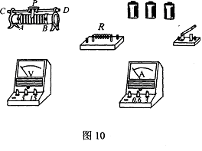
(2)请把第二次测量时，图l l所示的电压表和电流表示数填入表2中相应的空格。
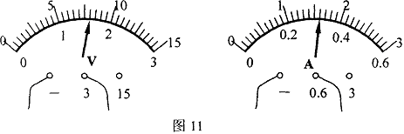
表2
次数 | 1 | 2 | 3
电压／V | 1.1 |  | 2.3
电流／A | 0.22 |  | 0.46

（3）处理表2中所记录的各次实验数据，得出待测电阻R的阻值为 Ω。
24．(4分)图12所示装置为小明的课外小制作，A是去除了瓶底、瓶口无盖的硬塑料瓶，B是两端开口的U形管，它的一端与塑料瓶内部相通，U形管内装入有颜色的水，两侧水面相平。当从左端瓶口向瓶内适度吹风时，U形管左右两侧水面是否仍然相平?若不相平，哪侧水面高?请说明理由。
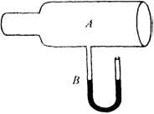
图l2

25．(6分)图13是某简易电吹风工作原理的电路图(R为电热丝，M为电动机)，表3是该电吹风的铭牌。求：
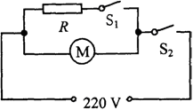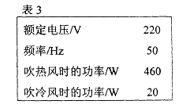
图13
(1)电吹风正常工作且吹热风时，流过电热丝的电流多大。
(2)电热丝R的阻值多大(电热丝的阻值随温度变化不计)。

26．(6分)坦克越过壕沟时，有一种简便方法：坦克上备有气袋，遇到壕沟时把气袋放下去，给气袋充气后，坦克通过壕沟就像走平地一样。设坦克的质量为4×10⁴ kg，履带着地面积为5 m²当坦克的前一半履带压在气袋上时，坦克对气袋的压强是多大(设坦克前后是对称的，g取10 N／㎏)？

27．(6分)物体只在重力作用下由静止开始下落的运动称为自由落体运动”。小明对这种落体运动产生了探究的兴趣，提出如下两个问题。
问题一：物体下落的快慢是否与物体的质量有关?问题二：物体下落的高度与下落的时
间存在着怎样的关系?于是他找来一些器材并在可忽略空气阻力情况下准备进行实验。
(1)请你帮助小明设计探究“问题一”的实验方案。
(2)小明探究“问题二”时，通过实验，测量出同一物体分别从最高点下落的高度为h_{l}、h₂、h₃，并测量出每次下落的高度所对应的下落时间为f_{l}、f₂、f₃。分析实验数据发现：“物体下落的高度与下落的时间不满足正比例关系”。他猜想“物体下落的高度与下落的时间平方成正比”，若要验证这一猜想，应如何处理分析实验数据?

28．(6分)天津在支援四川德阳地区抗震救灾活动中，一辆满载物资的总重为G牛顿的运输车，将物资沿ABCD路线运至D处，AB段海拔高度为h。米，CD段海拔高度为h₂米，如图l4甲所示。在整个运输过程中，汽车以恒定速度v米／秒运动，汽车t=0时经过A处，t_{l}时经过B处，t₂时经过C处，在此过程中汽车牵引力功率P随时间，变化的图象可简化为图l4乙所示(P₁、P₂、t_{l}和t₂也为已知量)。
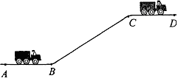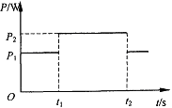
（1）请分析说明汽车在AB段和BC段运动时牵引力的大小关系。

(2)请朋已知量求汽车沿斜坡BC段运动时所受总阻力的表达式(总阻力包括摩擦力和空气阻力)。

2009年天津市初中毕业生学业考试
物理参考答案及评分标准
评分说明：
1．各题均按参考答案及评分标准评分。
2．若考生的非选择题答案与参考答案不完全相同但言之有理，可酌情评分，但不得
超过该题所分配的分数。
- 单项选择题(本大题共l0小题，每小题2分，共20分)
题号 | 1 | 2 | 3 | 4 | 5 | 6 | 7 | 8 | 9 | 10
答案 | B | B | C | A | C | C | A | B | B | D

二、不定项选择题(本大题共4小题，每小题3分，共12分。全部选对的得3分，选对
但不全的得1分，不选或选错的得0分)
题号 | 11 | 12 | 13 | 14
答案 | BC | BC | AC | ACD

三、填空题(本大题共7小题，每小题4分，共28分)
15．4；不变
16．大于；小于
17．1000；500
18．大气压；电磁感应
19．通电导体周围有磁场；磁场方向与电流方向有关
20．900；0．9
21．3×10⁸；330
四、综合题(本大题共7小题，共40分)
22．(6分)
Q_{放}=cm(to-t)=4.2×10³×O．6 ×(35—5)J=7．56×10⁴J
23．(6分)
(1)电路连接见图答(3分)
(2)1．6(1分)；O．32(1分)
(3)5(1分)
评分要点：电路出现短路不给分。电流表、电压表、滑动变阻器、电池组连接各占1分(三处及以上错误扣3分)。
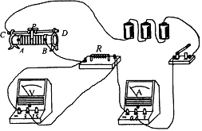
图答
24．(4分)不相平；(1分) U形管左侧水面高。(1分)当向瓶内吹风时，瓶内气体流速大，U形管左侧水面上方气体压强变小，所以左侧水面高。(2分)
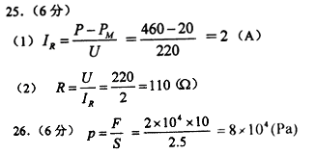
27．(6分)
(1)选用质量不同的物体，比较它们下落相同的高度所用的时间。(或选用质量不
同的物体，比较它们在相同时间内下落的高度。)(3分)
(2)计算出下落的高度与对应一下落的时间平方的比值，即 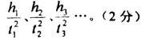
如果它们的比值在误差范围内可认为相等，说明以上猜想是正确的，否则猜想是错误的(1分)
28．(6分)
(1)汽车在BC段运动时牵引力较大。 (1分)
设汽车的牵引力为F，根据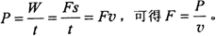又因为P₂大于P_{l}且
速度秒一定，所以汽车在BC段运动时牵引力较大。 (1分)
(2)设BC段长为L、高为h，由功的关系可得
